Міністерство освіти і науки України

Національний технічний університет України

“Київський політехнічний інститут імені Ігоря Сікорського”

Факультет інформатики та обчислювальної техніки

Кафедра автоматики та управління в технічних системах

Лабораторна робота 2

**Архітектура Комп’ютера**

*Прямий доступ до відеопам’яті в архітектурі* *ІА-32 х86 у Real Adress Mode*

|  |  |  |
| --- | --- | --- |
| Виконали  студенти групи ІТ-01: |  | Перевірив: |
|  |  |  |
| Колесник Роман |  |  |
| Бойко Дар’я |  |  |
| Трусов Сергій |  | Бердник Ю. М. |

Київ 2021

*Тема*: доступ до відеопам’яті.

*Мета*: отримати основні навички роботи з відеопам’яттю та методи доступу до неї на асемблері.

Посилання на файли: <https://github.com/kolesroma/asembler>

<https://github.com/dariaboyko/asembler>

<https://github.com/ezhovich/asembler>

Хід роботи

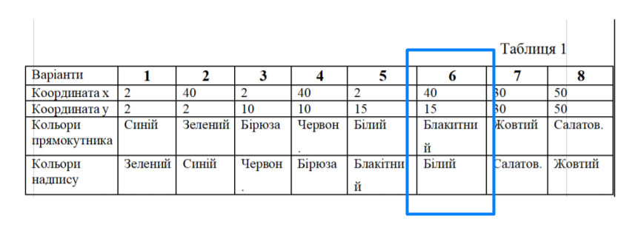Згідно з нашим варіантом потрібно вивести прямокутник нулів білого кольору на синьому фоні у відповідному місці.

Один горизонтальний рядок містить 160 байт. Для переходу на новий рядок фактично потрібно додати 160 до зміщення у рядку *mov dx, NUMBER.*

Для переміщення вправо потрібно зміщення помножити на 2 і додати до *NUMBER*.

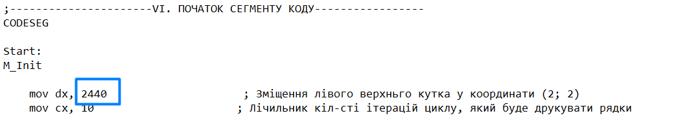

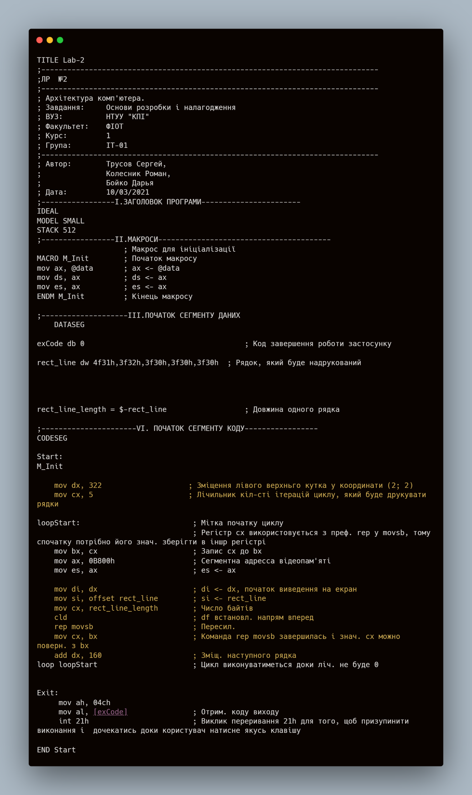

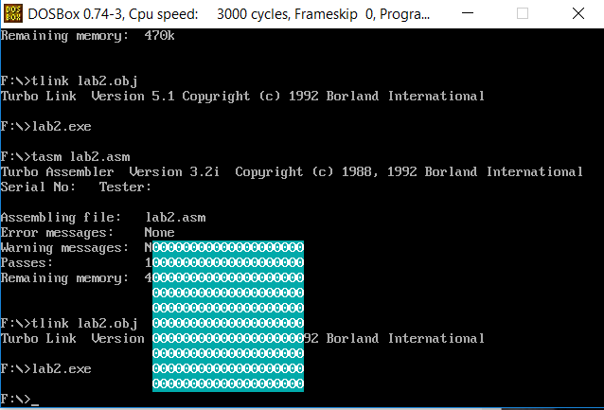Ось результат роботи коду.

*Висновки*: набули впевнених знань і навичок з розробки ПЗ на Асемблері для управління відеопам’яттю з урахуванням знань архітектури ІА-32 х86 у Real Adress Mode.